

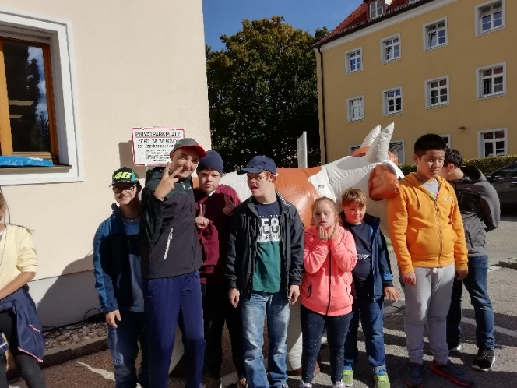

Tag der

Landwirtschaft

Am 30. September durften die 4.S-, die 5.S- und die 1. ASO-Klasse an einem ganz besonderen Workshop in der Braunauer Bezirksbauernkammer teilnehmen.

Biobäuerinnen, ein Förster und Schafwollexperten brachten den Kindern Produkte regionaler Betriebe auf anschauliche, humorvolle und spannende Weise nahe.

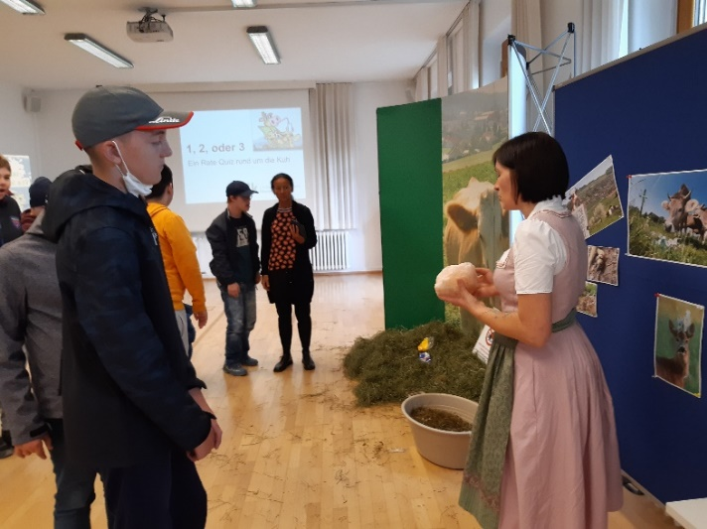

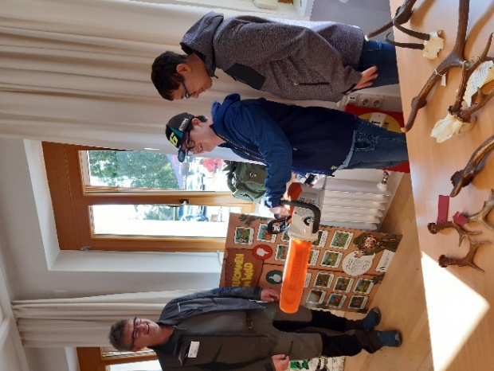

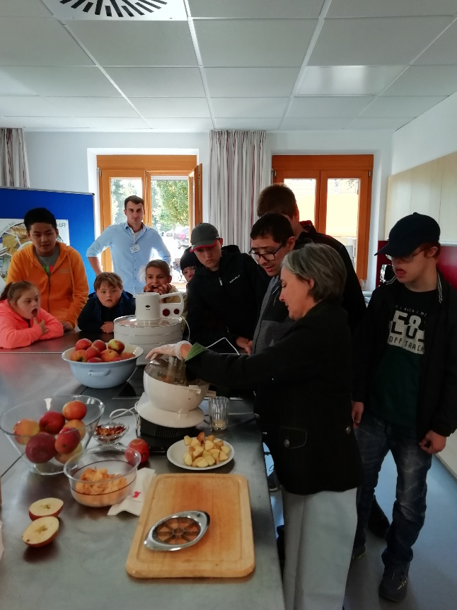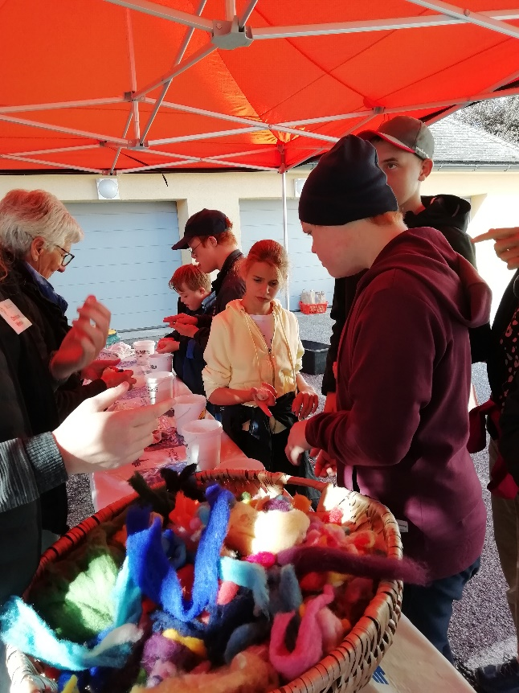

Es wurde gefilzt, gekostet, gerätselt, anprobiert und informiert. Alle SchülerInnen waren mit Eifer und Begeisterung bei der Sache! 😊

